Отчет
по результатам аудита сайта
jenewa.ru

Общая информация о сайте

Описание сайта
Проект jenewa.ru представляет собой сайт агенства недвижимости «Женева». Размещена информация об организации, новости и статьи соответствующей тематики, вакансии, каталог объектов для продажи и аренды, список услуг, оказываемых компанией, контактная информация.

Цель сайта
Предоставление информации об объектах недвижимости, доступных для покупки-продажи и аренды. Конечная цель — посетитель должен связаться с представителями компании.

Структура сайта
Главное меню
Главная страница
О компании
Этический кодекс
Статьи и новости
История
Вакансии
Каталог недвижимости
Продажа
Квартиры
Дома и участки
Бизнес-недвижимость
Недвижимость за рубежом
Аренда
Квартиры
Дома и участки
Бизнес-недвижимость
Услуги
Ипотека
Дать объявление
Выставить на продажу
Заявка на покупку
Сдать в аренду
Контакты (не видна в ОС Линукс)
Центральный офис
Северный офис
Восточный офис
Западный офис
Бизнес-недвижимость
Футер
Корзина
Шапка сайта
Главная страница
Контакты
Карта сайта
Связь
Карта сайта не отражает полную иерархию разделов.
Отсутствует нижнее навигационное меню. На сайте присутствуют дубли страниц, например:
http://jenewa.ru/company/ и http://jenewa.ru/company/about/
http://jenewa.ru/company/vacancy/ и http://jenewa.ru/vacancy/
http://www.jenewa.ru/company/mission/ и http://www.jenewa.ru/mission/
Не определен основной хост http://www.jenewa.ru/ или http://jenewa.ru/

Юзабилити сайта

Навигация по сайту
На сайте присутствует одно навигационное меню, которое совмещает в себе навигацию по сайту и по каталогу объектов. Несмотря на простоту навигация по сайту затруднена. В главном меню нет возможности перехода на всплывающие разделы, необходимо доходить до итоговой точки.
Рекомендация: cформировать строгую иерархию страниц, например в разделе «Каталог»:
Каталог>Продажа>Квартиры>Однокомнатные квартиры>Объект
Каждая ступень иерархии должна представлять собой отдельную страницу сайта, из которой возможен переход на страницы следующего уровня вложенности.
Кроме того, про переходе на страницу «Каталог» - http://www.jenewa.ru/catalog/ появляется сообщение - «По вашему запросу ничего не найдено», что по сути является ошибкой.
На странице http://www.jenewa.ru/catalog/flats/ выводится список объектов «квартира-продажа», но порядок ранжирования не определен. Рекомендация: сделать виды сортировки — по стоимости и по количеству комнат.
Ссылка на один из важнейших для конверсии разделов «Контакты» практически незаметна — она оформлена в виде иконки маленького размера в шапке сайта. Рекомендация: разработать шапку сайта таким образом, чтобы в ней присутствовали основные контакты, например номер телефона центрального офиса.
На сайте отсутствуют так называемые «хлебные крошки», т. е. навигационная панель, которая определяет местоположение пользователя на сайте. Этот модуль, кроме того, является дополнительной внутренней перелинковкой.
В главном меню отсутствует выделение активного раздела. Рекомендация: пересмотреть дизайн меню, выделить Каталог в отдельный меню (пример слева), с возможностью отображения в развернутом виде с выделением активного пункта.
Страница не должна ссылаться на саму себя, т. е. активные пункты меню не должны являться ссылкой. Например, при переходе Каталог>Продажа>Бизнес-недвижимость данный пункт меню остается активным.
Данный сайт не является Интернет-магазином в прямом смысле этого слова, поэтому раздел «Корзина» следует оформить иначе — как «Избранное». Неверные ассоциации могут оттолкнуть пользователя и сформировать неправильное впечатление.
«Связь по e-mail» выделена в шапке отдельным знаком, но данный вид связи не является целевым действием со стороны посетителя. Кроме того, этот пункт меню расположен рядом с иконкой «Контакты», что может ввести пользователя в замешательство. Рекомендация: перенести контактный адрес электронной почты непосредственно в раздел «Контакты».
Дизайн сайта не является кроссбраузерным, поскольку в операционной системе Линукс навигационное меню не отображается целиком — отсутствует пункт «Контакты».

Поисковый аудит сайта

Основная аудитория сайта
Основной аудиторией сайта являются частные лица, имеющие необходимость в услугах риелтора.

Семантическое ядро сайта
1 комнатная квартира
1 комнатная квартира без посредников
1 комнатная квартира купить
1 комнатные квартиры ростове
2 комнатная квартира
2 комнатные квартиры ростове
2 х комнатная квартира
2х комнатная квартира
2х комнатная квартира купить
2х комнатные квартиры в ростове
3 комнатная квартира
3 комнатная квартира в ростове
3 комнатная квартира купить ростове
3 х комнатная квартира
3х комнатные квартиры
4 комнатная квартира
4 комнатные квартиры в ростове
4 х комнатная квартира
4 х комнатная квартира ростове
4х комнатная квартира в ростове
5 комнатная квартира
агентства недвижимости в ростове
агентство недвижимости
агентство недвижимости ростов
агентство недвижимости ростовнадону
аренда квартир
аренда квартир ростов
аренда недвижимости
гостинка без посредников
гостинка в ростове на дону
гостинка ростов
гостинки продажа
земельные участки
квартиры в ростове
квартиры в ростовенадону
квартиры ростовнадону
квартиры стройвариант ростов
квартиры стройвариант ростов на дону
коммерческая недвижимость
коммунальная квартира
купить 2 х комнатную квартиру
купить 3 комнатную квартиру
купить 3 х комнатную квартиру
купить гостинку
купить квартиру
купить квартиру 2 комнатную
купить квартиру ростовнадону
купить комнату
купить недвижимость
купить стройвариант
куплю 1 комнатную квартиру
куплю 2 х комнатную квартиру
куплю 2х комнатную квартиру
куплю 3 комнатную квартиру
куплю 3 х комнатную квартиру
куплю гостинку
куплю квартиру 2 комнатную
куплю комнату
куплю складское помещение
недвижимость в ростове
недвижимость в ростовенадону
недвижимость ростов
офисная недвижимость
офисные помещения
покупка квартиры
покупка магазинов
покупка недвижимости
покупка офисов
продажа 1 комнатных квартир
продажа 2 х комнатных квартир
продажа 3 комнатных квартир
продажа квартир
продажа квартир в ростове
продажа квартир ростов
продажа квартир ростовнадону
продажа квартир стройвариант
продажа комнат
продажа недвижимости
продам 2 комнатную квартиру
продам гостинку
продам квартиру 3 комнатную
продаю стройвариант
производственные помещения
ростов коммерческая недвижимость
ростов продажа 2 комнатных квартир
ростов продажа недвижимости
ростовнадону недвижимость
сдам 1 комнатную квартиру
сдам гостинку
сдаю 2 комнатную квартиру
сниму 2 комнатную квартиру
сниму гостинку
снять 1 комнатную квартиру ростове
снять 2 х комнатную квартиру
стройвариант в ростове на дону
стройвариант ростов
стройвариант ростов на дону

Список ключевых слов предоставлен заказчиком и может быть расширен путем добавления низкочастотных и среднечастотных запросов с уточнением характеристик объектов и изменения формулировок в соответствии со статистикой поисковой системы Яндекс.
На главной странице сайт отсутствует оптимизированный под основные ключевики текст. Необходимо выделить наиболее высокочастные запросы и в соответствии с ними составить уникальный текст на 3-4 тысячи символов. Кроме того, на главной странице сайта присутствует три заголовка первого уровня h1, тег которого не является «чистым». Необходимо оформить заголовок в единичном экземпляре в виде <h1>Заголовок</h1> с включением основных ключей. Отсутствуют заголовки второго уровня, необходимо добавть хотя бы один, также с включением ключевиков.
Мета-данные главной страницы и всех внутренних страниц не удовлетворяют требованиям поисковой оптимизации. Необходимо составить title, decsription и keywords в соответствии с содержанием каждой страницы и продвигаемых на ней запросов.
Заголовок главной страницы: «Агентство недвижимости Женева, недвижимость Ростова» содержит 2 ключевых слова из всего списка. Другие мета-теги отсутствуют.
На сайте присутствуют страницы, не имеющие достаточного текстового наполнения. Средняя уникальность текстов сайта — 88%, что можно считать приемлемым.
На страницах видны рабочие элементы кода, например на странице «Вакансии» [an error occurred while processing this directive] — этот код не должен быть виден пользователю.
В футере рекомендуется сделать сквозную ссылку с анкорами основных ключевых слов, ведущую на главную страницу сайта.

ЧПУ (человеко-подобные url)
Не все страницы сайта оформлены как ЧПУ, необходимо сделать их соответствующим образом с включение в адрес ключевого запроса оформленного по правилам транслитерации.
Статистика позиций сайта в поисковой системе Яндекс.
1 комнатная квартира  1 комнатная квартира без посредников  1 комнатная квартира купить  1 комнатные квартиры ростове  2 комнатная квартира  2 комнатные квартиры ростове  2 х комнатная квартира  2х комнатная квартира  2х комнатная квартира купить  2х комнатные квартиры в ростове  3 комнатная квартира  3 комнатная квартира в ростове  3 комнатная квартира купить ростове  3 х комнатная квартира  3х комнатные квартиры  4 комнатная квартира  4 комнатные квартиры в ростове  4 х комнатная квартира  4 х комнатная квартира ростове  4х комнатная квартира в ростове  5 комнатная квартира  агентства недвижимости в ростове  агентство недвижимости  агентство недвижимости ростов  агентство недвижимости ростовнадону  аренда квартир  аренда квартир ростов  аренда недвижимости  гостинка без посредников  гостинка в ростове на дону  гостинка ростов  гостинки продажа  земельные участки  квартиры в ростове  квартиры в ростовенадону  квартиры ростовнадону  квартиры стройвариант ростов  квартиры стройвариант ростов на дону  коммерческая недвижимость  коммунальная квартира  купить 2 х комнатную квартиру  купить 3 комнатную квартиру  купить 3 х комнатную квартиру  купить гостинку  купить квартиру  купить квартиру 2 комнатную  купить квартиру ростовнадону  купить комнату  купить недвижимость  купить стройвариант  куплю 1 комнатную квартиру  куплю 2 х комнатную квартиру  куплю 2х комнатную квартиру  куплю 3 комнатную квартиру  куплю 3 х комнатную квартиру  куплю гостинку  куплю квартиру 2 комнатную  куплю комнату  куплю складское помещение  недвижимость в ростове  недвижимость в ростовенадону  недвижимость ростов  офисная недвижимость  офисные помещения  покупка квартиры  покупка магазинов  покупка недвижимости  покупка офисов  продажа 1 комнатных квартир  продажа 2 х комнатных квартир  продажа 3 комнатных квартир  продажа квартир  продажа квартир в ростове  продажа квартир ростов  продажа квартир ростовнадону  продажа квартир стройвариант  продажа комнат  продажа недвижимости  продам 2 комнатную квартиру  продам гостинку  продам квартиру 3 комнатную  продаю стройвариант  производственные помещения  ростов коммерческая недвижимость  ростов продажа 2 комнатных квартир  ростов продажа недвижимости  ростовнадону недвижимость  сдам 1 комнатную квартиру  сдам гостинку  сдаю 2 комнатную квартиру  сниму 2 комнатную квартиру  сниму гостинку  снять 1 комнатную квартиру ростове  снять 2 х комнатную квартиру  стройвариант в ростове на дону  стройвариант ростов  стройвариант ростов на дону | 28  >50  12  26  40  11  >50  >50  12  31  12  5  4  >50  37  35  15  71  39  17  30  13  3  11  27  >50  >50  19  >50  34  19  31  >50  97  >50  >50  9  8  65  31  >50  4  >50  23  >50  13  >50  >50  60  34  10  >50  >50  4  31  19  11  >50  63  >50  >50  >50  4  >50  >50  >50  79  >50  5  >50  5  >50  >50  >50  >50  34  >50  23  >50  26  12  >50  >50  >50  12  92  >50  33  89  47  >50  8  47  >50  79  25  22

В поисковой системе Google сайт по данным запросам отсутствует.
Несмотря тот факт, что некоторые запросы находятся на первой странице поисковой выдачи, пользователи не переходят на сайт. Это может быть связано с непривлекательным сниппетом страницы. Необходимо исправить мета-теги и создать привлекающий внимание сниппет.

Поиск
Форма поиска привлекает внимание, но создает впечатление пустоты. Рекомендация — перенести кнопку «Найти» на саму форму поиска. При выборе города появляется дополнительный выпадающий список - «Выберете район», который отличается по внешнему виду от остальных. Также рекомендация, при отсутствии предложений по заданным критериям тем не менее предлагать посетителю ознакомится с другими предложениями, частично удовлетворяющими результаты поиска. Возможно с заголовком «Вас может заинтересовать» и т.д.

Маркетинговый аудит сайта

Первое впечатление
С первого взгляда можно понять что это сайт агенства недвижимости, но только благодаря пункту меню «Каталог недвижимости» и разделу «Актуальные предложения». Рекламный банер, расположенный под навигационным меню не соответствует тематике сайта и оформлен в стиле «Нового года», несмотря на то, что на календаре уже весенний период. На главной странице практически отсутствует полезная информация о компании и ее сфере деятельности. Дизайн сайта не оформлен в деловом стиле, что является минусом. Рекомендуется сделать редизайн сайта в соответствии с тематикой ресурса и существующими тенденциями - минимализм, функциональность, доступность и простота эксплуатации, интуитивно-понятная навигация по сайту. Также рекомендуется сменить основной шрифт сайта на более плавный и удобный для чтения.

Расстановка акцентов
Основной акцент при входе на сайт на статический графический банер, расположенный под навигациооным меню. Его можно сделать динамическим, а также ведущим на различные разделы сайта (например с акциями или актуальными предложениями). Второй по очередности - раздел актуальных предложений за счет присутствия в нем графических изображений. Необходимо немного сместить акцент в отсутствующую на данным момент основную контентную часть сайта, в которой рассказать о преимуществах Вашей компании перед другими. Например, можно в начале общего контента разместить привлекающие внимание иконки-значки с заголовками: «Низкие цены», «Чистые сделки», «Более 12 лет на рынке», «Полный спектр услуг». Для удобства пользователей возможно все тезисы разместить на одной странице «Наши преимущества».
Несмотря на то, что количество актуальных предложений превышает два (которые отображаются в данном блоке), нет возможности перейти на раздел с целью ознакомления со всеми текущими спецпредложениями и акциями.

Различные стадии контакта
Для пользователей пришедших на сайт за контактной информацией она должна быть легко доступна. На сайте присутствует страница контактов, блок в левой части сайта и информация внизу сайта. Рекомендуется продублировать телефоны в шапке сайта, а также добавить на страницу контактов схему проезда (а не ссылку на сервис Яндекс.Карты), чтобы пользователи могли без труда найти офис.
Рекомендуется выложить на сайте регулярно обновляемый прайс-лист со всеми предложениями с возможностью его скачивания.

Отображение сайта в других ОС.
Наблюдаются проблемы с отображением сайта в ОС Linux.
MacOS
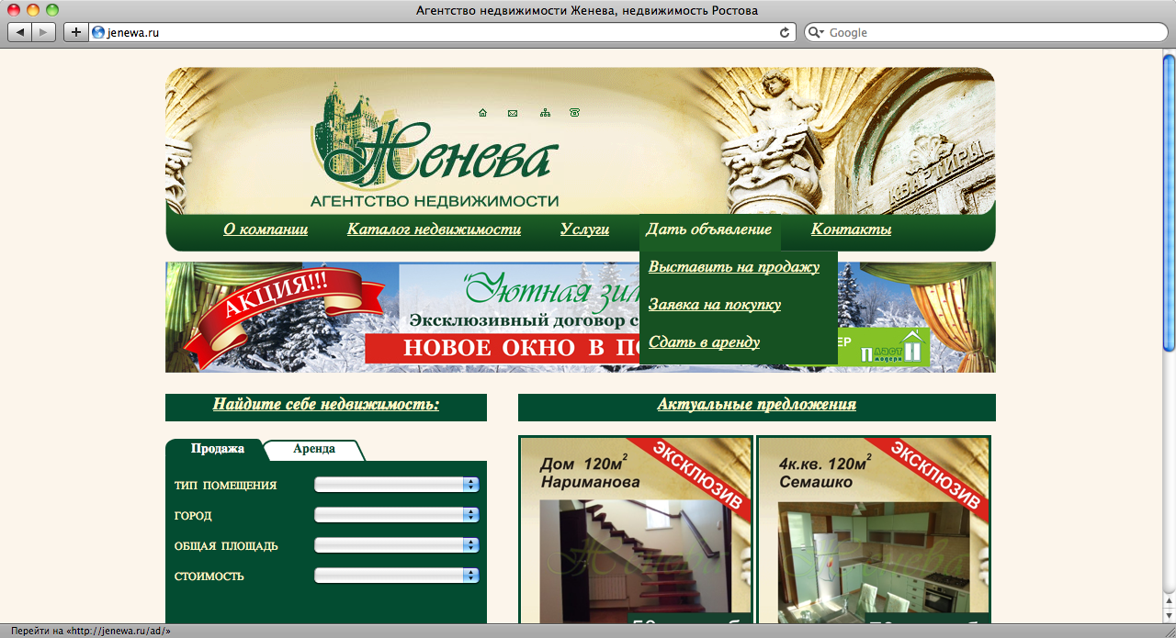
OS Linux
